--
-- Crear tabla VENTAS
--
CREATE TABLE VENTAS (
CODCLI VARCHAR(15) NOT NULL,
CODPIEZA VARCHAR(6) NOT NULL,
FECHA DATETIME NOT NULL,
UNIDADES INT,
PCOSTE INT,
PVENTA INT,
PRIMARY KEY(CODCLI, CODPIEZA, FECHA),
FOREIGN KEY (CODCLI)
REFERENCES CLIENTES(CODCLI)
ON UPDATE CASCADE ON DELETE RESTRICT,
FOREIGN KEY (CODPIEZA)
REFERENCES PRODUCTOS(CODIGO)
ON UPDATE CASCADE ON DELETE RESTRICT
) ENGINE=INNODB;

--
-- Crear tabla COMPRAS
--
CREATE TABLE COMPRAS (
CODPRO VARCHAR(2) NOT NULL,
CODPIEZA VARCHAR(6) NOT NULL,
FECHA DATETIME NOT NULL,
UNIDADES INT,
PRECIO INT,
PRIMARY KEY(CODPRO, CODPIEZA, FECHA),
FOREIGN KEY (CODPRO)
REFERENCES PROVEEDORES(CODPRO)
ON UPDATE CASCADE ON DELETE RESTRICT,
FOREIGN KEY (CODPIEZA)
REFERENCES PRODUCTOS(CODIGO)
ON UPDATE CASCADE ON DELETE RESTRICT
) ENGINE=INNODB;

--
-- Insertar datos
--

INSERT INTO VENTAS VALUES('CLIENTEOOO1', '000001', '2011-01-01', 2, 6, 11);
INSERT INTO VENTAS VALUES('CLIENTEOOO1', '000002', '2011-01-01', 3, 12, 21);
INSERT INTO VENTAS VALUES('CLIENTEOOO1', '000003', '2011-01-01', 2, 6, 11);
INSERT INTO VENTAS VALUES('CLIENTEOOO2', '000004', '2011-01-01', 1, 6, 11);
INSERT INTO VENTAS VALUES('CLIENTEOOO2', '000005', '2011-01-01', 1, 6, 11);
INSERT INTO VENTAS VALUES('CLIENTEOOO3', '000006', '2011-01-01', 2, 6, 11);
INSERT INTO VENTAS VALUES('CLIENTEOOO4', '000010', '2011-02-01', 2, 32, 50);
INSERT INTO VENTAS VALUES('CLIENTEOOO5', '000010', '2010-12-31', 3, 32, 50);
INSERT INTO VENTAS VALUES('CLIENTEOOO6', '000005', '2010-11-21', 6, 6, 11);

--
-- Datos insertados
--
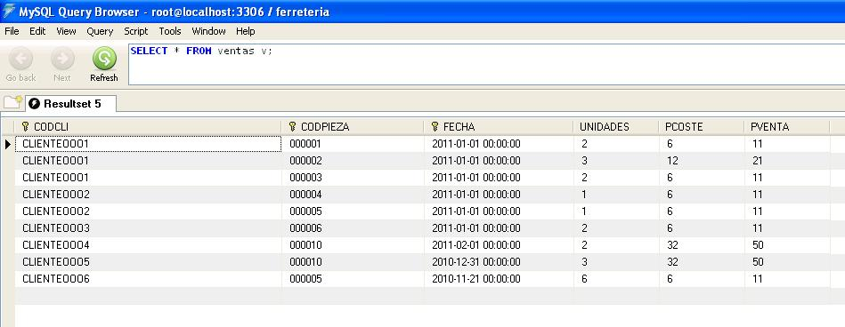

-- a. Seleccionar los datos de los clientes que deban más de 100 euros
SELECT *
FROM clientes
WHERE deuda>100;

-- b. Seleccionar el nombre y teléfono de los proveedores a los que la ferretería compra el producto -- de código 000005.
SELECT nompro,
tlf
FROM proveedores,
productos,
compras
WHERE proveedores.codpro = compras.codpro
AND compras.codpieza = productos.codigo
AND productos.codigo = "000005";

-- c. Encuentra el código de los productos que se han comprado pero todavía no se ha vendido
-- (utiliza la cláusula NOT IN) artículos de la tabla de piezas que estén en compras pero no en
-- ventas.
SELECT DISTINCT codpieza
FROM compras
WHERE codpieza NOT IN (SELECT DISTINCT codpieza FROM ventas);

-- d. Selecciona los productos que tengan un stock mayor de 2 y cuyo precio de coste esté entre
-- 10 y 20 euros.
SELECT codigo,
descripcion
FROM productos
WHERE stock > 2
AND pcoste BETWEEN 10 AND 20;

-- e. Realiza una consulta que muestre: código de proveedor, nombre de proveedor, código de producto,
-- descripción de producto y unidades compradas, en aquellas compras que tengan más de 7 unidades.
SELECT prov.codpro,
prov.nompro,
prod.codigo,
prod.descripcion,
unidades
FROM proveedores prov,
productos prod,
compras
WHERE prov.codpro = compras.codpro
AND prod.codigo = compras.codpieza
AND compras.unidades > 7;

-- f. Selecciona el codcli, nombre y deuda de aquellos clientes que tengan ventas y cuya deuda sea
-- superior a la media de la deuda de los clientes.
SELECT DISTINCT c.codcli,
c.nombre,
c.deuda
FROM clientes c,
ventas v
WHERE c.codcli = v.codcli
AND c.deuda > (SELECT AVG(deuda) FROM clientes);

-- g. Haz un listado de los productos de la ferretería junto con el promedio de unidades compradas.
SELECT p.*,
AVG(c.unidades) PROMEDIO_COMPRAS
FROM productos p,
compras c
WHERE p.codigo = c.codpieza
GROUP BY p.codigo;

-- h. Lista los productos de la ferretería agrupados por familias y únicamente aquellos cuyo promedio de stock sea mayor que 3.
SELECT *,
AVG(stock) PROMEDIO_STOCK
FROM productos
GROUP BY familia
HAVING PROMEDIO_STOCK>3;

-- i. Haz una consulta que muestre las familias de productos junto con el máximo pvp de los productos de la familia.
SELECT familia,
MAX(PVP) MAXIMO_FAMILIA
FROM productos
GROUP BY familia;

-- j. Incrementa el stock en una unidad a todos los productos cuya última venta sea de anterior al 23 de febrero de 2010.
UPDATE productos
SET stock = stock+1
WHERE codigo IN ( SELECT DISTINCT codpieza FROM ventas WHERE fecha < "2010-02-23");

